Исследовательская работа

Тема «Война в судьбе моей семьи »

Выполнила: ученица 10 класса Березина Полина
д.Узей – Тукля
Увинского района

2014 год

Я должен всё переупрямить,
Всё помнить, бывшее окрест.
Тот, кто зачёркивает память,
На будущее ставит крест.
А. Абрамов
Цель работы: изучить, как отразилась война в истории нашей семьи по немецкой линии.

Историческая справка

Россия – многонациональная страна. Здесь проживает много народов и народностей. Несмотря на то, что все мы россияне, мы еще и представители своего народа: русские, удмурты, немцы, марийцы и т.д. У каждого из нас своя история, свои неповторимые традиции, обычаи.
С древних времен на территории России проживают иностранные переселенцы. В средневековье купцы торговали в Новгороде, служили при дворе царей. Моя бабушка, учитель истории рассказывает, что еще Иван Грозный приглашал ремесленников, врачей, строителей и других специалистов в страну. А в окружении Петра I было много немецких подданных. Огромный вклад внесли немецкие ученые и деятели в развитие России. Достаточно вспомнить некоторых из них: поэта Антона Дельвига и врача Фридриха Гаусса.
В 1760-е годы в Заволжье были переселены несколько десятков тысяч немцев-колонистов. Переселенцы основали в этом районе новые деревни с хозяйственными центрами: Покровская слобода – сейчас Энгельс и Екатерининштадт – сейчас Маркс. Наши предки, в 1766 году, при царице Екатерине Великой приехали в качестве фермеров: Филипп и Екатерина Штумпфы ( данные архива).
Спустя сто лет, в 1861 году город Саратов стал центром Поволжья с немецким населением 83 тысячи человек – это был пятый город по величине в России. В 1894 году стали образовываться немецкие поселения на Урале, в Сибири, Казахстане.
Все это говорит о том, что немцы жили, трудились, воспитывали детей и считали Россию своей родиной в течение многих лет. Наши предки жили на берегу Волги, имели довольно большое хозяйство. Как и многие народы Советского Союза пережили голодные годы 1921 в Поволжье, коллективизацию и ужасы сталинских репрессий. Так, в 1937 году , был репрессирован наш пра-прадед, Штумпф Георгий, в то время работающий председателем Сельского Совета. По рассказам нашей тети, сестры прадедушки, Штумпф (Зязяновой Анны Георгиевны), как ко многим другим, ночью постучалисчь в дверь работники НКВД, забрали их отца и до сих пор о нем ничего неизвестно, вероятно расстреляли как врага народа. В семье без отца осталось 5 детей: Федор, Филипп, Эмма, Андрей и Анна. Все тяготы семейной жизни и воспитания легли на плечи нашей пра- прабабушки Элизабет и второго сына Филиппа, нашего прадедушки, поскольку старший Федор уехал уже на учебу. Прадед вспоминал, что выжили только благодаря реке Волге, он рыбачил, где тайком, где в открытую, а матушка река одаривала его труд рыбой, чем и кормилась многодетная семья и даже скот. Таким образом, они только –только начали вставать на ноги, пережив голодные годы и потерю отца –кормильца, как снова грянула беда, может быть еще более страшная.
Наступило 22 июня 1941 года. Ранним утром Германия вероломно напала на нашу страну. В связи с этим, 28 августа 1941 года выходит Указ Президиума Верховного Совета СССР «О переселении немцев, проживающих в районе Поволжья». В нем говорилось: «По достоверным данным, полученным военными властями, среди немецкого населения, проживающего в районе Поволжья, имеются тысячи и десятки диверсантов и шпионов, которые по сигналу, данному из Германии, должны произвести взрывы в районах, населенных немцами Поволжья…
. ..Во избежание таких нежелательных явлений и для предупреждения серьезных кровопролитий Президиум Верховного Совета СССР признал необходимым переселить все немецкое население, проживающее в районах Поволжья, в другие районы с тем, чтобы переселенные были наделены землей и чтобы им была оказана государственная помощь по устройству в новых районах. Для расселения выделены изобилующие пахотной землей районы Новосибирской и Омской областей, Алтайского края, Казахстана, а также другие местности».
.С этого времени было переселено 545 семей или 2037 человек депортированных немцев из Поволжья, хотя все они были мирными жителям

История моей семьи
Мой прадед Штумпф Филипп Егорович (по маминой линии) родился в немецкой семье в 1920 году, недалеко от города Энгельса.
Отец, Георгий Кинцель был торговцем, получил хорошее образование. Это и помогло ему разбогатеть. По воспоминаниям моей прапрабабушки, много помогал школам и больницам. Его младшая дочь Элизабет вышла замуж за Георгия Штумпфа. В семье появились дети: Федор, Филипп, Генрих, Эмма, Анна. В 30 – годы Георгий Штумпф становится председателем сельсовета. Но страшной ночью 37-го постучали в дверь и его увели, он исчез бесследно. Прадеду Филиппу тогда было всего 17 лет. Ему пришлось содержать семью.
Когда началась война, братьев призвали в армию, а оставшаяся семья была депортирована в Сибирь. Из воспоминаний тети, Анны Георгиевны: « Пришли работники милиции, дали 15 мин на сборы. Они оставили все: дом, хозяйство. Наскоро собрав небольшие узелки, прапрабабушку Элизабет с двумя дочерьми посадили на товарный поезд и отправили в Сибирь. В одном из узелков нашлось место семейным реликвиям (гармошка, треугольник), которые мы до сих пор храним.
Путь был долгим и мучительным. В вагонах было страшно душно, народа много , питьевой воды не было, народ нервничал, плакал в ужасе перед неизведанным. Многие заболели и от стресса, и от инфекций, отсутствия еды, воды , туалетов и других предметов, необходимых для человеческой жизнедеятельности..
И вот, остановились они в каком-то сибирском поселке, куда свезли также и латышей, и эстонцев, и представителей других депортированных народов. Война шла с немцами, ежедневно в поселок с фронта приходили похоронки, и, местное население возненавидело их, как бы заставляя отвечать за происки гитлеровского фашизма. Началась суровая зима, одевать было нечего, местное население делилось теплыми вещами, валенками с прибалтийскими депортированными, а с немцами вели себя по-разному: кто с сочувствием, а кто и с ненавистью. Ведь для них они были «немцы», а значит, враги народа.
Старшую сестру, Эмму, призвали в трудовую армию, деда Филиппа и его брата Федора в действующую армию, бабушка Элизабет осталась с младшенькой Аней. Они очень мерзли и спали тесно прижашись друг к другу. «Ты моя печка, говорила мать дочери», - потому что только от нее веяло теплом.
После демобилизации в 1944 году прадеда, Штумпфа Филиппа Георгиевича, направили в Удмуртию на лесозаготовки, где работали пленные немцы. Он попал на 17-ый лесоучасток Увинского района (приложение № 1), который находится недалеко от нашей деревни. Здесь он был мастером- десятником, вторым человеком после начальника. Здесь же познакомился с моей прабабушкой Прасковьей Петровной, удмурткой по национальности, и в 1946 году они поженились. У них родилось трое детей: Эмилия, Валентина, Александр, мой дедушка. Жили они в согласии.
Это, возможно, не случайно. Прасковья Петровна не испугалась выйти замуж за немца, когда по всей стране витала ненависть к данной нации. Дело в том, что в годы Первой Мировой войны ее отец Петр Ефимович попал в плен и находился в батрачестве в одной немецкой семье. К счастью, при обмене военнопленными ему удалось вернуться, и он с теплотой вспоминал своих немецких хозяев, удивлялся их высокому уровню жизни, доброте, культуре, санитарии, немецкой педантичности.
Вскоре после женитьбы прадед Филипп собрал вокруг себя часть семьи: сестер Эмму, Анну, маму Элизабет.
После войны у прадедушки было большое желание получить достойное образование. Но немцам было запрещено учиться, переезжать без разрешения с места на место. И только после смерти Сталина, смог выучиться на инженера, в последние годы жил в городе Глазове, сестра Эмма и мама Элизабет до последних дней прожили в Уве и, сестра Анна живет также в Уве , ей уже за 80лет, и она единственная хранительница семейной истории.
На заготовке леса тогда работала вся местная молодежь. Одна из них была моя другая бабушка (по папиной линии) из Нового Мултана и знала прадедушку. Она мне всегда говорила, что это был очень хороший добрый, отзывчивый, готовый прийти на помощь в любую минуту человек. Он очень жалел этих молодых девочек, которые вынуждены были, несмотря на свой возраст и рост, встать на место мужчин.
А вот что пишут о нем в «Увинской газете» от 19 июля 2002 года (приложение №2) в своих воспоминаниях женщины, работавшие с ним: «Надо отметить, что вечерами, уставшие, еще собирались повеселиться, попеть, поплясать, имелась и гармошка. Всегда с нами был работавший на лесозаготовке мастером Штумф Филипп Егорович (так его называли в Удмуртии). Человек с доброй душой и золотым характером, отзывчивый. Всегда мог поддержать в трудную минуту, и на работе подбодрить, когда уже опускались руки. На гулянье – всегда веселый, жизнерадостный, не одну шутку имел в запасе и без нас (шушминских девок) на вечеринки не ходил. Очень уважал нас, и мы его уважали».

На 17-м участке мы часто бываем всей семьей. В 2004 году вместе с нами побывал там один из бывших жителей Рассамахин Михаил Петрович, который работал десятником. Он рассказал нам, когда было построено это поселение, кто там жил, кто работал. По его словам восстановили карту (приложение №1).
Михаил Петрович тоже тепло отзывается о своем друге, моем дедушке: «Был он уравновешенным, спокойным, слыл мастером на все руки: ремонтировал велосипеды, мотоциклы, даже часы ремонтировал. В свободное время играл на гармони. С лесоучастка его, как хорошего специалиста, пригласили на должность главного инженера Поршурской МТС.»
Меланья Ивановна Степанова, прожившая на 17-м участке 4 года, вспоминает: «В поселении жили русские немцы. Как все жители они проживали в бараках, но права выезда за пределы поселения не имели, только с разрешения спецкоменданта. Приехав с Поволжья, они ничего с собой не привезли. Все наживали сами, работая в лесу. Это были люди добропорядочные, трудолюбивые, дисциплинированные».
Так и прижились они на новом месте, затем Элизабет со своими дочерьми переехали в поселок Ува. Нелегкой судьбе одной из сестер, Эмме, посвятила свой очерк Заслуженный работник культуры Удмуртской Республики Надежда Петровна Зыкина в сборнике «И былым мое время продли…» Она хотела стать врачом, но после войны немцам было запрещено учиться, поэтому ей пришлось закончить курсы бухгалтеров.
Брата Федора, женившегося до войны и пропавшего без вести, не нашли до сих пор. Все наши поиски пока не увенчались успехом. А младший, Генрих Георгиевич, стал известным ученым. Он – доктор технических наук, профессор, автор 325 научных работ. Настолько был увлечен наукой, что не успел создать семью.
Описанная мною история семьи не единична. Многим тогда пришлось трудно, многие потеряли родных и близких, прошли сквозь голод и холод, даже будучи в тылу, на своих плечах приближали Великую Победу. И моя семья была маленькой каплей на этом пути. Поэтому и сегодня мы должны помнить о тех тяжелых годах, жить в мире и согласии, гордиться и помнить свой род, свою Родину.
Узнавать новое о своих корнях мне кажется очень интересным. Я знаю, что и другие прадедушки и прабабушки жили во время Великой Отечественной войны, поэтому в дальнейшем хочу узнать, как сложилась судьба их семей: прадедушки Василия, прадедушки Ивана, дедушки Толи.

Приложение №1 Карта 17-го лесоучастка

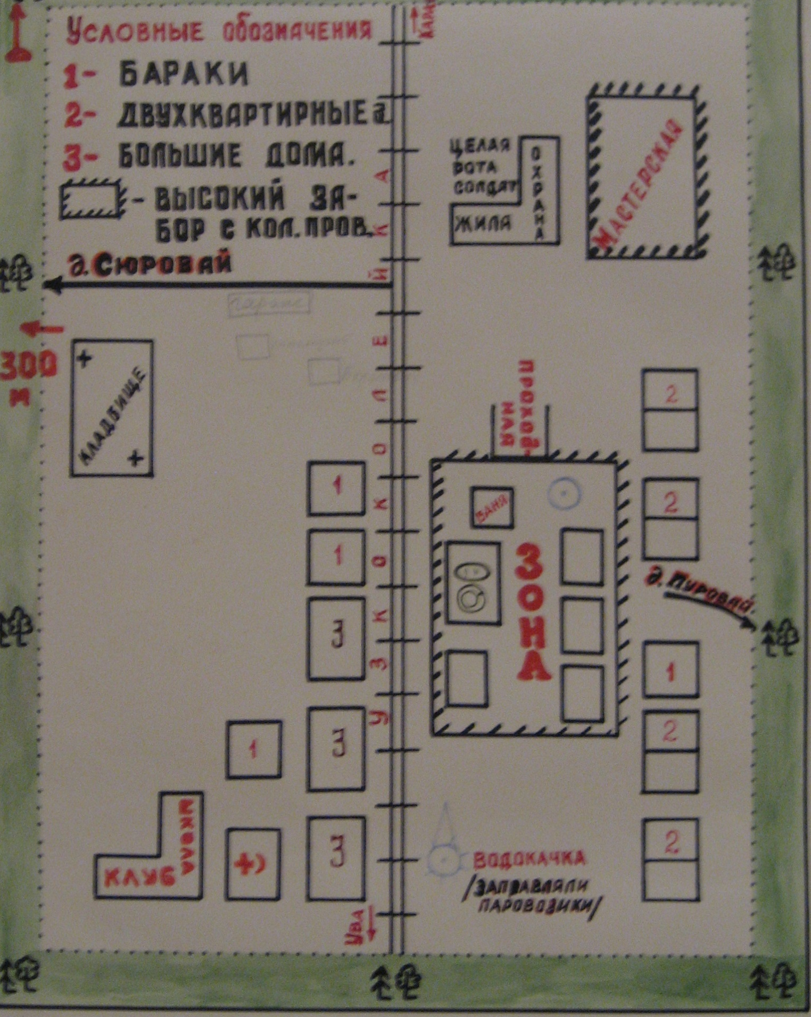

Приложение №2
2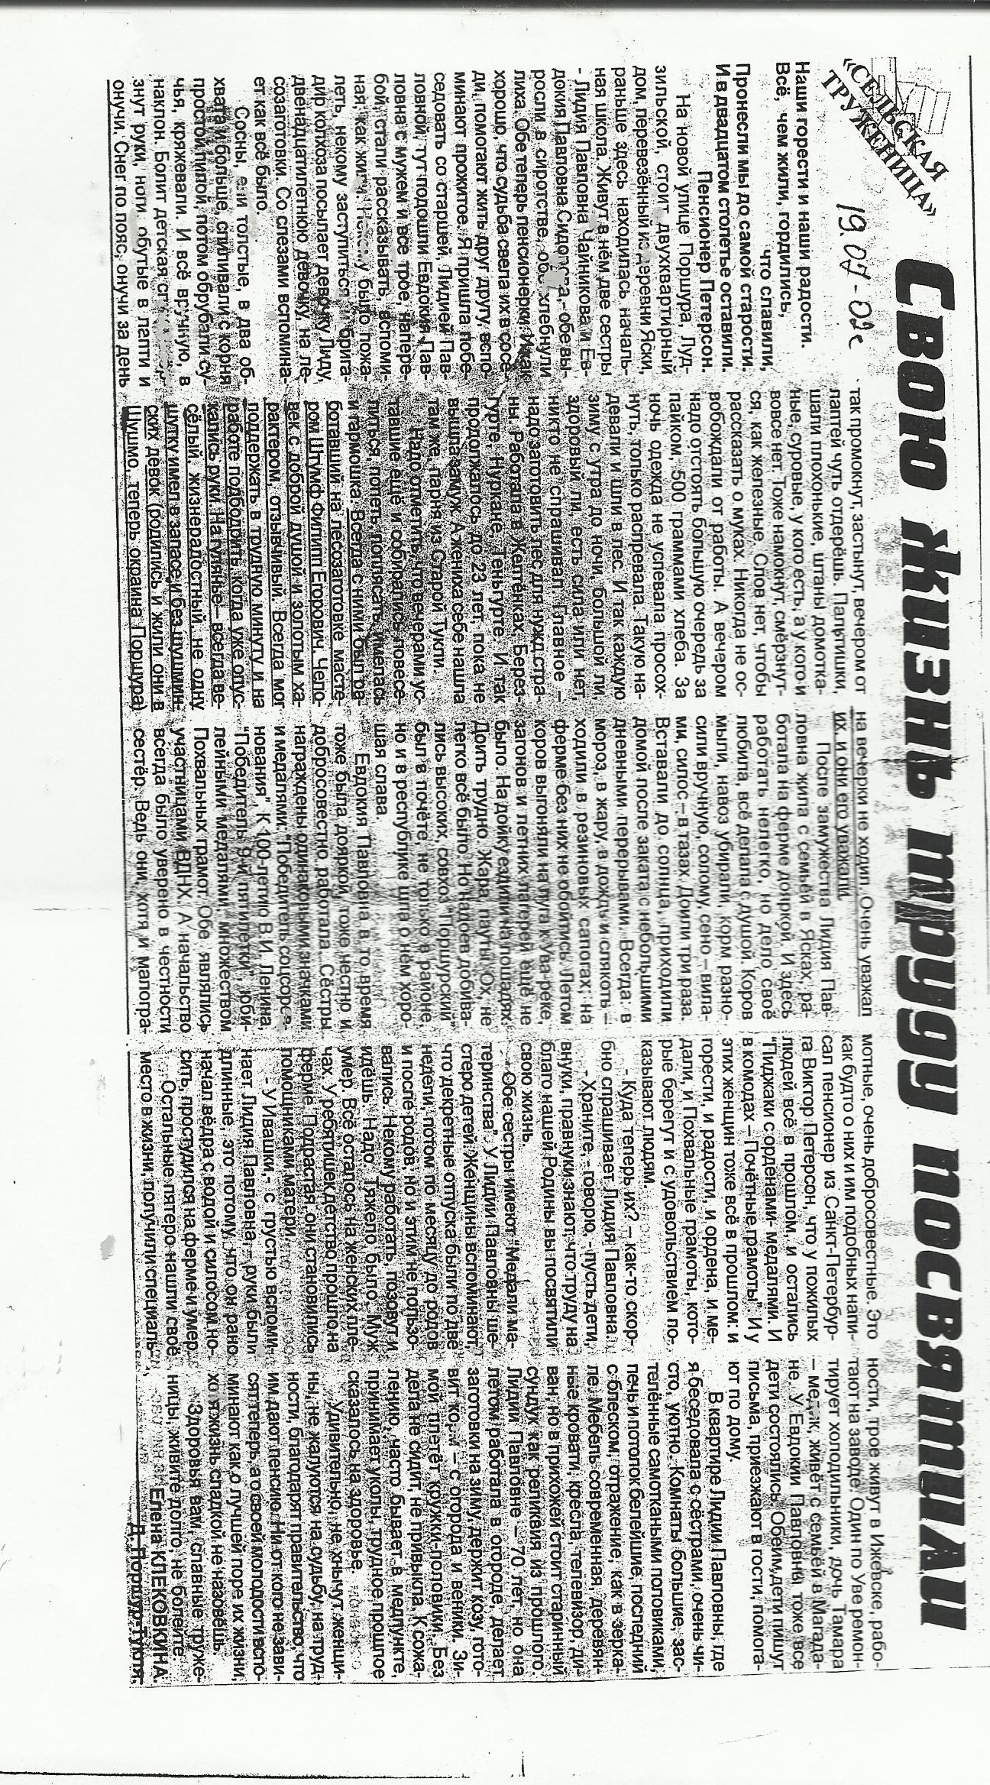

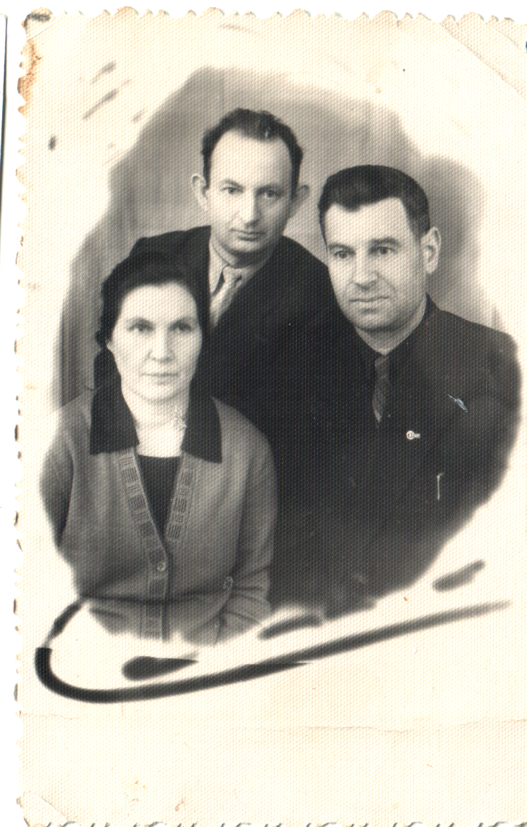

На фото сестра прадедушки Эмма, брат Андрей (Генрих), прадедушка Филипп.

Из воспоминаний жителей 17-го лесоучастка
(Материалы из музейной комнаты МОУ «Узей – Туклинская СОШ»

Рассамахин Михаил Петрович

Рассамахин Михаил Петрович был одним из жителей бывшего поселения 17-го лесоучастка, работал десятником.
Поселение 17-го лесоучастка было построено Увинским леспромхозом в 1936-1937-х годах с целью заготовки леса. Бараки предназначались для своих кадров, но пожить в них не успели.
В 1937 году начались сталинские репрессии, и бараки были заполнены репрессированными, которых в 1939-1941-х годах много умерло от голода.
В 1941-1942-х годах привезли военнопленных. Их было около 3 тысяч человек. Они находились там до окончания войны. Занимались заготовкой леса. У них была своя мастерская, где шили костюмы, спецодежду, делали мебель (сундуки, табуретки и др.) Все, что делалось руками военнопленных, было добротным и искусно выполненным. За организацией их питания строго контролировали представители организации «Красный крест». Их кормили лучше, чем охранников.
Война закончилась, и всех их отправили (по предположению Рассамахина М.П.) на восстановительные работы в разрушенные города.
После военнопленных привезли местных заключенных, осужденных в основном за кражи. Они там находились с 1945 по 1948 год.
В 1947году бараки стали заселяться леспромхозовскими работниками. Среди этих семей была семья Рассамахиных.
В это же время привезли из Глазова спецпереселенцев, они были в основном из Украины (репатриированнные). У них не было никаких документов, поэтому без разрешения спецкомменданта никуда не имели права выезжать. Занимались заготовкой леса, в частности, спецберезы, которая отправлялась на авиационный завод.
Начальником лесоучастка в то время был Печенкин, мастера – Бабкин, Штумф Ф. Е.
Михаил Петрович тепло отзывается о своем друге Штумфе Филиппе Егоровиче: «Был он уравновешенным, спокойным. Слыл мастером на все руки, даже часы ремонтировал. В свободное время играл на гармони.»
С лесоучастка Филиппа Егоровича, как хорошего специалиста, пригласили на должность главного инженера Поршурской МТС.
До сих пор вспоминают о нем и женщины, работавшие на заготовке леса. Вот что говорит Глазырина Анастасия Петровна: «Мне довелось один месяц поработать со Штумфом Ф.Е.. Очень хороший человек: доброжелательный, умный, чуткий, тактичный. Мы его стеснялись».
Также о нем вспоминает Березина Нина Ивановна: « С 16 лет я работала на заготовке леса. Здесь мне и довелось узнать Штумфа Ф.Е. Он всегда жалел нас, молодых девушек, просил беречь свое здоровье, видя какую тяжелую работу мы выполняем».
Добрые воспоминания об этом человеке можно прочитать в статье «Свою жизнь труду посвятили», напечатанной в «Увинской газете» (прилагается ниже).
В 1956 году леспромхоз закрылся. Всем спецпереселенцам выдали паспорта, и они уехали в Казахстан на освоение целинных земель. С некоторыми из них Михаил Петрович долгое время вел переписку.

Чернова Анна Владимировна
д.Мугло
удмуртка
Чернов Василий Митрофанович
д.Кейлуд-Зунья
удмурт
Штумgф Филипп Георгиевич
г.Энгельс
немец
Березина Полина Александровна
д. Узей-Тукля Увинского р-наудмуртка

Кинцель Георгий Фридрихович
Кинцель Анна Мария
Зайцев Ефим Кузьмич
Яманов Владимир
д. Мугло
Чернов Митрофан Ильич
д.Кейлуд-Зунья

Венчикова Анастасия Петровна
д.Зямбай
Зайцев Петр Ефимович
д.Узей-Тукля

Штумgф Георгий Филиппович
Штумgф Элизабет Георгиевна
Чернова Аримья Ильинична
д.Кейлуд-Зунья

Зайцева Екатерина Ефимовна
с.Новый Мултан

Аникин Егор Иванович
д.Нижний Уйвай

Венчиков Матвей Иванович
д.Сюрзи

Штумgф Парасковья Петровна
д.Узей-Тукля
удмуртка
Березина Лариса Александровна
д. Узей-Тукля
русская
Штумф Александр Филиппович
д.Узей-Тукля
русский
Венчикова Варвара Егоровна
д.Нижний Уйвай
удмуртка
Венчиков Иван Матвеевич
д.Сюрзи
удмурт
Березин Павел Анатольевич
д.Алнаши
удмурт

Березина Анна Ивановна
д.Пали
удмуртка
Березина Нина Ивановна
д.Луна
удмуртка
Березин Анатолий Павлович
д.Итчигурт
удмуртка
Березин Александр Анатольевич
с.Новый Мултан
удмурт
Яманова Елена
д.Пуштовай
Штумф Фаина Васильевна
Д.Кейлуд-Зунья
удмуртка

.

